福建信息职业技术学院教案
第 17 号
课程名称 | 物联网应用开发 |  | 授课日期 | 2025-11-26
班 级 | 物联网2232 |  | 课堂类型 | 一体化
教 材 | 《开源鸿蒙（OpenHarmony）移动应用开发》
章节名称 | 第二章 鸿蒙应用页面开发  任务3 用户登录跳转（二）
目的要求 | - 掌握Navigator组件的使用
学情分析 | 学生已掌握基本的物联网概论知识、物联网安装调试知识与物联网云平台知识，具有面向对象编程基础。
重 难 点  分 析 | 重点：Navigator组件的使用  难点：Navigator组件的使用
信息化应用方法 | 网络教学平台、视频、课件等在校内鸿蒙应用开发实训室开展现场教学，通过项目任务驱动进行混合式教学；
思政元素  融合设计 | 思政元素 | 融入方式
 | 创新精神 | 1. 鼓励学生自主学习与持续进修；  2. 培养学生程序开发思维。
作业布置 | 学习通练习
参考资料 | 1、《移动端应用开发（OpenHarmony）》课件、微课与工单视频；  2、OpenHarmony官方指导手册与教程

教学  环节 | 教学  内容 | 教师活动 | 学生活动 | 设计意图
课前 | 预习  30min | 准备好学生自主学习的资源。 | 了解鸿蒙官网上的UI学习资源； | 课前让学生复习相关教学内容，提高课堂教学效率，让学生更好的理解授课内容。
 |  | 备课：页面间跳转与主页面设计的知识储备。 | 预习页面间跳转与主页面设计的知识储备
课中 | 课程介绍（5min） | 回顾上次课的内容，提问学生；  1.页面跳转的4种方式 | 互动并回答问题。 | 复习上节课的知识
 | 知识储备  （40min） | 路由容器组件Navigator  Navigator路由容器组件，提供路由跳转能力。加入到Navigator组件内的子组件可以单机进行路由跳转。  - 接口描述  Navigator(value?: {target: string, type?: NavigationType})  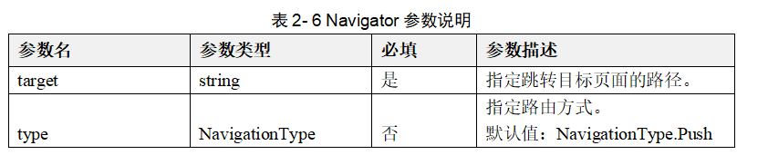  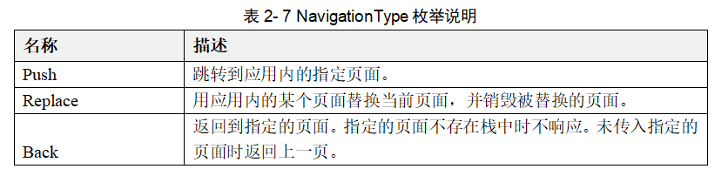  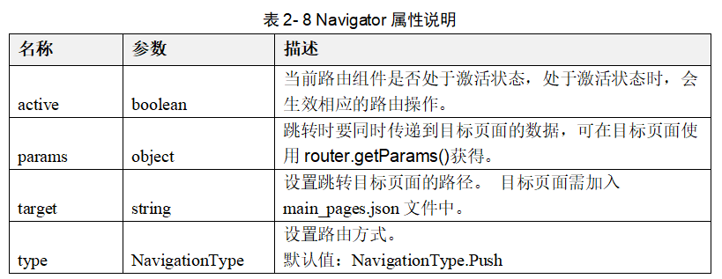  NavigatorPage使用示例：  NavigatorPage：  // Navigator Page  @Entry  @Component  struct NavigatorExample {  @State active: boolean = false  @State Text: object = {name: 'news'}  build() {  Flex({ direction: FlexDirection.Column, alignItems: ItemAlign.Start, justifyContent: FlexAlign.SpaceBetween }) {  Navigator({ target: 'pages/container/navigator/Detail', type: NavigationType.Push }) {  Text('Go to ' + this.Text['name'] + ' page')  .width('100%').textAlign(TextAlign.Center)  }.params({ text: this.Text })  Navigator() {  Text('Back to previous page').width('100%').textAlign(TextAlign.Center)  }.active(this.active)  .onClick(() => {  this.active = true  })  }.height(150).width(350).padding(35)  }  }  DetailPage：  // Detail Page  import router from '@system.router'  @Entry  @Component  struct DetailExample {  @State text: any = router.getParams().text  build() {  Flex({ direction: FlexDirection.Column, alignItems: ItemAlign.Start, justifyContent: FlexAlign.SpaceBetween }) {  Navigator({ target: 'pages/container/navigator/Back', type: NavigationType.Push }) {  Text('Go to back page').width('100%').height(20)  }  Text('This is ' + this.text['name'] + ' page')  .width('100%').textAlign(TextAlign.Center)  }  .width('100%').height(200).padding({ left: 35, right: 35, top: 35 })  }  }  BackPage：  // Back Page  @Entry  @Component  struct BackExample {  build() {  Column() {  Navigator({ target: 'pages/container/navigator/Navigator', type: NavigationType.Back }) {  Text('Return to Navigator Page').width('100%').textAlign(TextAlign.Center)  }  }.width('100%').height(200).padding({ left: 35, right: 35, top: 35 })  }  } | 学习Navigator完成页面跳转关于数据传递。  （做笔记） | 在本小节中，我们通过NavigatorPage的使用示例，深入探讨了页面跳转和数据传递的基本方法。首先，我们创建了一个名为NavigatorExample的结构体，它展示了如何使用Navigator组件进行页面跳转。在这个例子中，我们定义了一个状态变量active来控制页面的返回操作，并通过点击事件来激活返回功能。接着，我们介绍了DetailExample结构体，它演示了如何在页面间传递数据。通过使用router模块，我们能够获取到传递过来的参数，并在页面上展示。最后，BackExample结构体演示了如何从当前页面返回到上一个页面。通过这三个示例，学生可以掌握在使用Navigator进行页面导航时，如何控制页面的前进和后退，以及如何在页面间传递数据。这样的实践对于理解页面导航和数据管理在实际开发中的应用至关重要。
 | 任务实施  （40min） | 讲解任务要完成的工单注意事项。提交的平台。  监督学生完成任务，填写任务工单。
 | 任务总结  （5min） | 总结工单结果。 | 检查工单是否有提交。
作业 |  | 学习通练习
课后 |  | 教师将 PPT、实验指导等教材资源上传到学习平台，汇总电子学习档案，要求及时复习巩固。 | 学生登录学习平台查看学习进度，查缺补漏。

